3x3 Hamming (6,3) #0 (12cm × 12cm)



3x3 Hamming (6,3) #1 (12cm × 12cm)



3x3 Hamming (6,3) #2 (12cm × 12cm)



3x3 Hamming (6,3) #3 (12cm × 12cm)



3x3 Hamming (6,3) #4 (12cm × 12cm)



3x3 Hamming (6,3) #5 (12cm × 12cm)

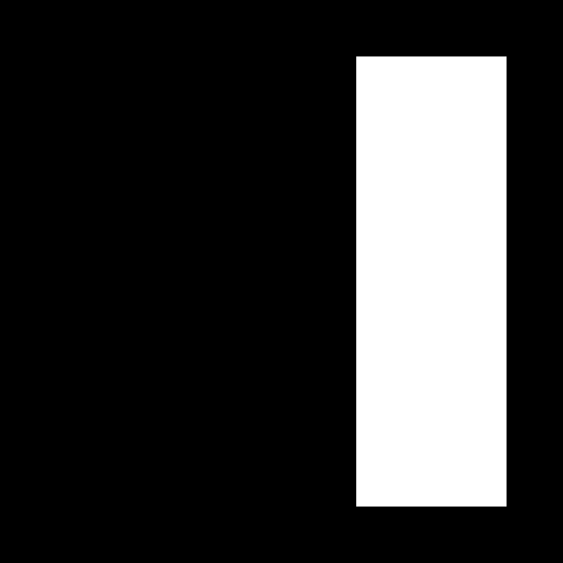

3x3 Hamming (6,3) #0 (6cm × 6cm)

3x3 Hamming (6,3) #1 (6cm × 6cm)

3x3 Hamming (6,3) #2 (6cm × 6cm)

3x3 Hamming (6,3) #3 (6cm × 6cm)

3x3 Hamming (6,3) #4 (6cm × 6cm)

3x3 Hamming (6,3) #5 (6cm × 6cm)

